#zad1

licz <- c(17364,56128,11239,8170)

stan <- c("panny", "mężatki", "wdowy", "rozwódki")

# -------- wykres kołowy ----------

pie(licz, main="stan cywilny kobiet, 1988, USA", col=rainbow(4),

labels=paste(stan,licz, sep=" - "))

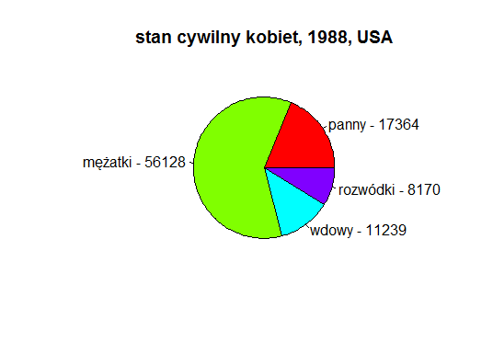

pie(licz, main="stan cywilny kobiet, 1988, USA", col=rainbow(4),

labels=licz)

legend(-2.2,-0.2,stan, fill=rainbow(4))

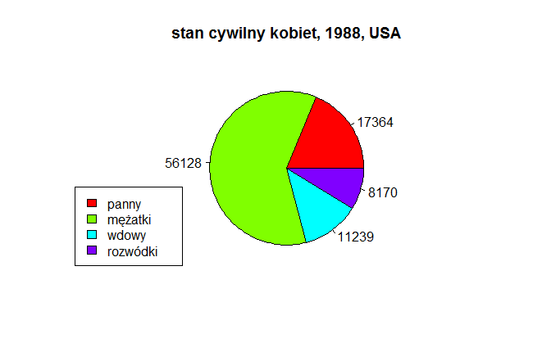

# -------- wykres słupkowy --------

x <- barplot(licz, names=stan, col=rainbow(4), ylim=c(0,65000),

main="stan cywilny kobiet, 1988, USA")

text(x, licz + 4000, as.character(licz))

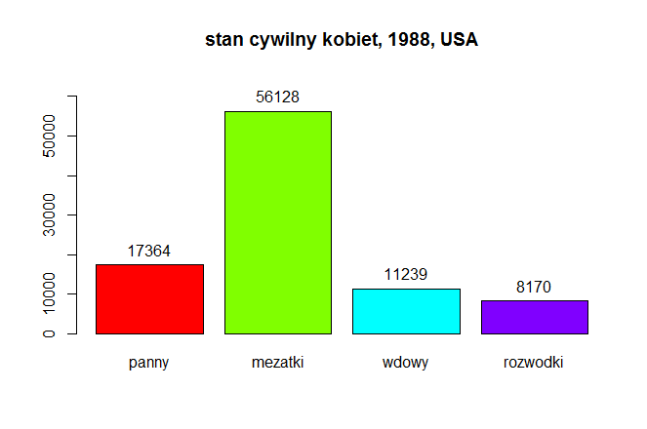

y <- barplot(licz, names=stan, col=rainbow(4), xlim=c(0,65000),

main="stan cywilny kobiet, 1988, USA", horiz=T)

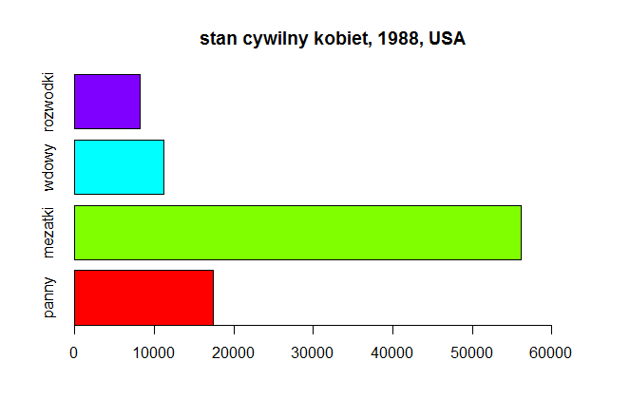

#zad2

stac <- read.table("C:\\Users\\Marta\\Desktop\\Marta\\studia\\rok3\\statystyka\\stacje.csv",

header=T)

head(stac)

head(stac$Answers)

stacj <- factor(stac$Answers)

length(stacj)

stacje <- table(stacj)

print(stacje)

kier <- names(stacje)

print(kier)

liczb <- as.vector(stacje)

print(liczb)

pie(liczb,col=heat.colors(4),labels=paste(kier,liczb,sep=" - "),

main="odpowiedzi kierowców")

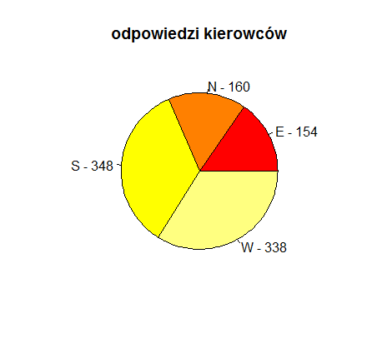

z <- barplot(liczb, names=kier, ylim=c(0,400), col=heat.colors(4),

main="odpowiedzi kierowców")

text(z, liczb+25, as.character(liczb))

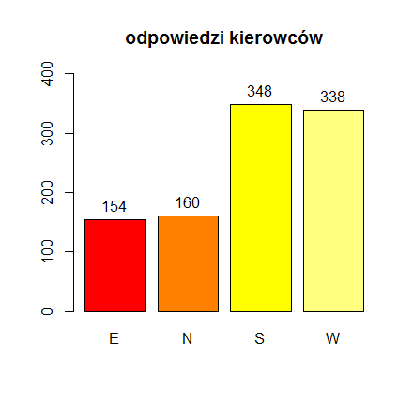

#zad3

cen <- c(23.30, 24.50, 25.30, 25.30, 24.30, 24.80, 25.20, 24.50, 24.60,

24.10, 24.30, 26.10, 23.10, 25.50, 22.60, 24.60, 24.30, 25.40,

25.20, 26.80)

plot(1:20, cen)

plot(cen) # to samo, co wyżej

plot(1:20, cen, type="l")

plot(1:20, cen, type="b", pch=20, lty=3, main="Notowania akcji pewnej

spółki w PLN", xlab="dzień", ylab="cena [zł]")

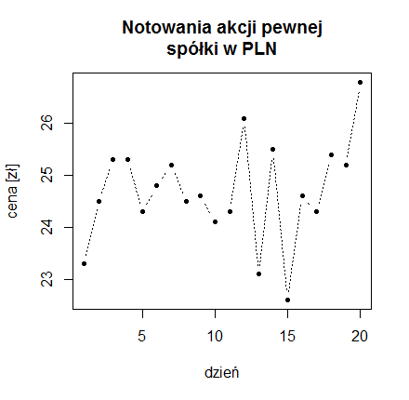

#zad4

but <- read.table("C:\\Users\\Marta\\Desktop\\Marta\\studia\\rok3\\statystyka\\butelki.csv",

header=T)

head(but)

bute2 <- but[,1]

length(bute2)

#a

cis <- bute2 * 0.0068947

cis

#b

hist(cis, main="histogram opisujący wytrzymałość butelek", xlab="klasy",

ylab="częstość występowania", col=rainbow(7))

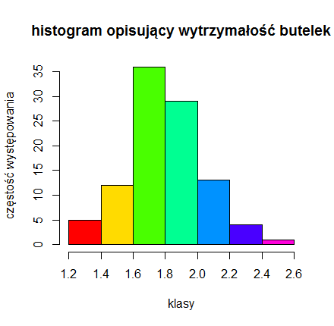

par(mfrow=c(2,2)) #tworzy 2 wykresy w kolumnie i dwa wykresy w wierszu

hist(cis, col=rainbow(7), xlab="", ylab="")

hist(cis, breaks=100, col=rainbow(100), xlab="", ylab="")

hist(cis, breaks="Scott", col=rainbow(100), xlab="", ylab="")

hist(cis, breaks="FD", col=rainbow(20), xlab="", ylab="")

